三效六力——心智生产力下的绩效领导力（版权课）

课程背景：
中国式领导力以“三效六力”为核心，通过提升人效. 能效，最终达成组织卓越绩效。人效强调人才效能，涉及人才的密度和资本化率，解码为内驱力和教导力，即激发员工内在动力，同时提供有效教导。能效关注能量与效果的比率，解码为源动力和成交力，旨在以最小的能量投入获取最大的功效。绩效则是成绩与效益的综合体现，解码为组织力和变革力，强调组织工作的优化升级和持续变革。这种领导力通过层层递进，实现了绩效领导力的可量化，进一步实现新质生产力的高效能管理。
新质生产力是以创新为主导，摆脱传统经济增长方式的先进生产力形态。它具备高科技. 高效能. 高质量的特征，通过技术革命性突破. 生产要素创新型配置和产业深度转型升级来推动。新质生产力下的人效管理提升，表现在人力资本的高知识. 高能力. 高意愿。这依赖于人才密度的创新配置. 人才技能的成熟转型升级以及人才敬业度的大幅提升。人才密集是关键，技能突破是核心，其本质是释放和激发人的潜能，以优化企业的人力资源效能。
中国式绩效领导力是在新质生产力高科技. 高效能. 高质量指导下，提升人效. 促进组织效能。通过激发员工内在动力. 优化资源配置. 推动技术革新，企业能够实现从人效到能效，进而到卓越绩效的全面跃升，从而在激烈的市场竞争中立于不败之地。

课程收益：
● 洞察内驱力：锲而不舍 实干兴企的内驱力
● 掌握教导力：言传身教 身体力行的教导力
● 激活源动力：正本清源 有的放矢的源动力
● 促成成交力：契而不舍 寻求共赢的成交力
● 实现组织力：高瞻远瞩 运筹帷幄的组织力
● 创新变革力：锐意进取 鼎新革故的变革力

课程时间：2-3天，6小时/天
课程对象：企业经营者. 管理者. 创业者
课程方式：知识讲解+案例分析+课堂互动+课堂演练

课程模型：
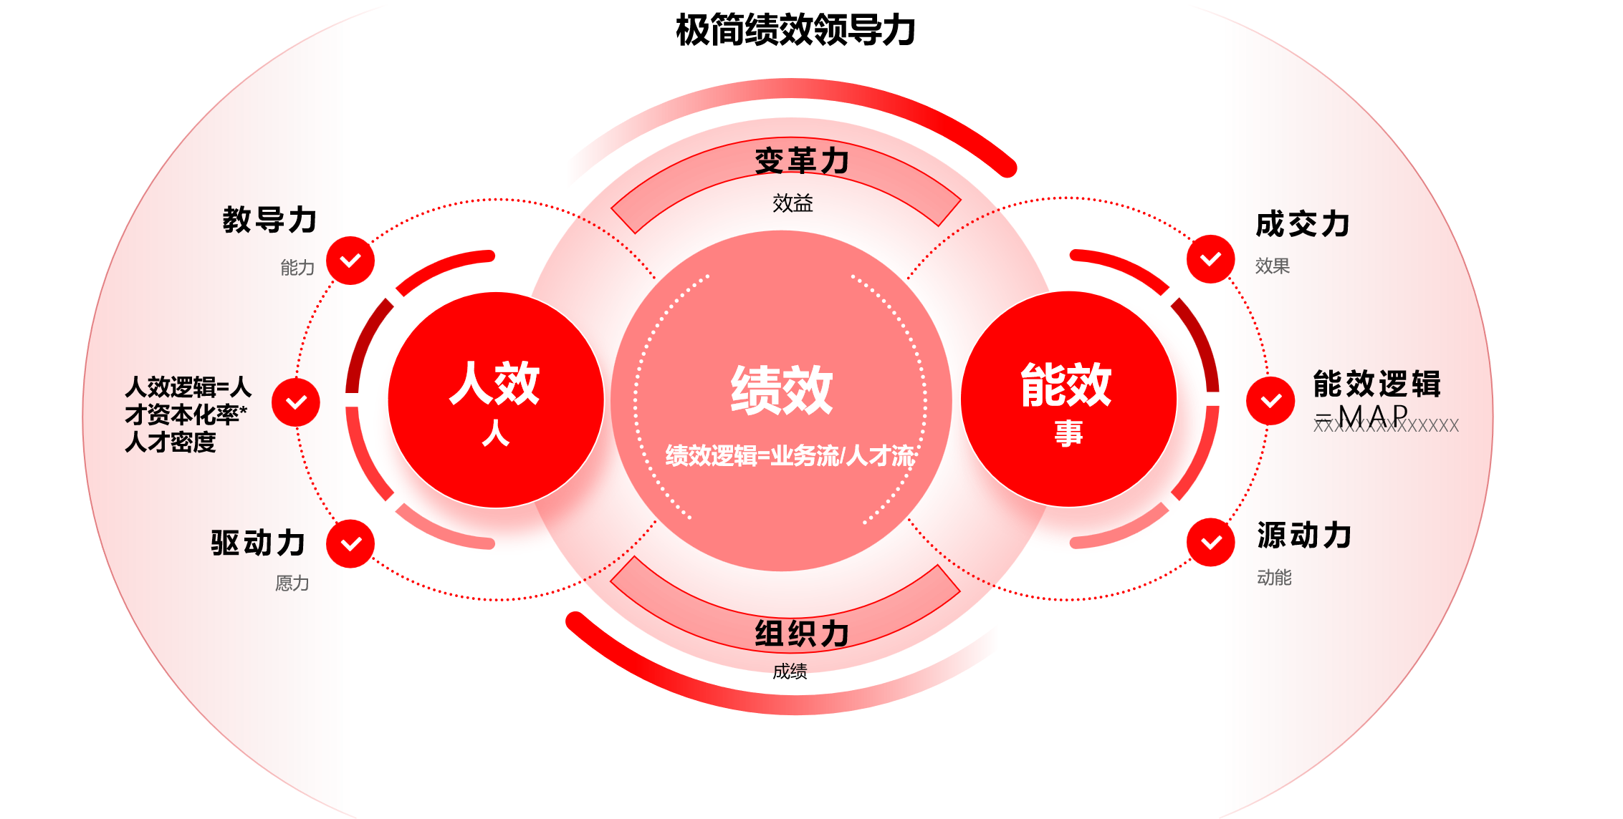
课程大纲
导论：为什么新经济. 新时代. 新生代的新质生产力需要绩效领导力？
1. 新质生产力的四局：揽全局，见终局，知时局，应变局；
2. 中国式领导力驱动模型与新质生产力关系解析
3. 中国式领导力测评：《“三效六力”测评表》
第一讲：内驱力——锲而不舍 实干兴企的内驱力
内驱力模型：激活内驱六感模型
关键痛点：组织缺乏内驱力10大行为表现
视频解析1：从全力以赴到全力应付，用战术的勤奋掩盖战略上的懒惰
领导宝典
1. 盘存量
2. 明差距
3. 萃模型
4. 验合规
5. 定标准
6. 赋效能
小组研讨1：运用盘萃明赋的六步法盘点你的团队
二、解密人效驱动：六大激励策略
1. 动态激励
2. 长效激励
3. 体验激励
4. 氛围激励
5. 领导激励
6. 文化激励
人效模型：六感“心”动模型
小组研讨2：您的团队管理有感觉吗？
公式：企业人效驱动=人才资本化率*人才密度
三、解密点化创意：六化驱动程序
1. 点化
2. 规划
3. 优化
4. 固化
5. 孵化
6. 转化
四、五大应用场景
1. 新业务团队
2. 新生代团队
3. 老团队激活变革
4. 整合团队
5. 企业并购团队
挑战知识攻关

第二讲：教导力——言传身教 身体力行的教导力
教导力模型：四心模型
关键痛点：组织缺乏教导力10大表现
沙盘演练1：完成一个微型教练沙盘互动，分析其中教与学出现的问题
一、引领共同：打造四个共同体
1. 国家共同体
2. 事业共同体
3. 情感共同体
4. 利益共同体
案例1：华为的师带徒机制
二、打造标杆：培养标杆四步法
1. 创标
2. 对标
3. 达标
4. 用标
案例2：京东的“打猫”运动。
三、建立规则：活用竞赛四步法
1. 赛种选择
2. 赛规构建
3. 激励设计
4. 高效复盘
案例3：奥运会的竞赛规则
四、师徒共赢：完胜四导教练法
1. 引导
2. 教导
3. 辅导
4. 指导
应用场景：人生最可怕的习惯是不养成习惯的习惯，人生最可怕的能力就是获得能力的能力。
1）新入职人员
公式2：人生商业模式=能力*效率*杠杆
工具1：《教练十六字真言》
2）老员工转岗
工具2：和田十二法
挑战攻关2
第一阶段小结

第三讲：源动力——正本清源 有的放矢的源动力
源动力模型：五共模型
关键痛点：组织缺乏源动力的10大行为表现
视频解析：视频：芈月战前动员大秦士兵！闵月战前动员讲到五共模型那几个点请您写出来；管理工作中我们经常会用到这个模型么？
一、链接梦想：达成共识五要点
1. 共情
2. 共景
3. 共话
4. 共鸣
5. 共赢
工具3：《一张白纸画梦想》
二、激活个体：驱动个体五步法
1. 愿景
2. 利益
3. 榜样
4. 力量
5. 英雄
案例4：《京东家法》中关于员工源动力的问题如何解析
京东家法中关于员工源动力的问题如何解析？
你是如何看待京东家法的，谈谈您的感受？
三、激活组织：赋能组织五步法
1. 一变
2. 二修
3. 三身
4. 四心
5. 五力
应用场景
1. 团队凝聚力不足
2. 组织结构变革
1）进行战略并购
2）团队市场开拓
挑战攻关：

第四讲：成交力：契而不舍 寻求共赢的成交力
成交力模型
关键痛点：团队缺乏成交力的10大行为表现
视频赏析4：康熙智斗收服姚启胜
康熙用什么方法何说服姚启胜？
他们之间最大的成交障碍是什么？
康熙采取哪几个步骤达到成交？
一、找准痛点：促进成交三策略
1. 权力：业务领域（如：尊重一线人员）
2. 能力：职业价值（如：警惕好为人师）
3. 地位：社会层次（如：财富和级别重视）
案例5：柏拉图《理想国》或博弈论的囚徒困境。
二、层级对应：打动成交三层级
1. 高层：关注理性
2. 中层：关注荣誉
3. 基层：关注利益
三、极至体验：影响成交三体验
1. 真：科学精神
2. 美：美学精神
3. 善：道德精神
四、绩效承诺：完美成交三核心
1. 呈现
2. 契约
3. 共赢
应用场景：
1）团队责任感低
2）目标难以达成
3）上下级不信任
4）团队市场开拓
工具4：《绩效承诺书》
挑战攻关
第二阶段小结

第五讲：组织力：高瞻远瞩 运筹帷幄的组织力
关键痛点：团队缺乏组织力的10大行为表现
案例6：为什么越来越多的旺铺招租了？
领导宝典：系统=要素*链接方式。
一、制度发力：优化制度三项目
1. 绩效组织：目标，计划. 指标. 奖惩
2. 绩效赋能：共识. 共创. 共生，共赢
3. 绩效改进：
工具6：绩效共赢六部曲
二、情感发力：情感链接三步曲
1. 心灵共鸣
2. 理解包容
3. 情感深化
案例：没有于东来的胖东来，没有张勇的海底捞
三、文化发力：卓越文化三阶段
1. 营造氛围：为机制的认同赢得空间
2. 查漏补缺：为机制的迭代注入改进基因
3. 强化认同：危急值的渗透放大威力
案例：先有机制还是先有文化——京东文化的再造
案例7：团队激励的八个维度
挑战攻关：

第六讲：变革力：锐意进取 革故鼎新的变革力
关键痛点：团队缺乏变革力的10大行为表现
视频解析6：《大秦帝国》商鞅变法片段欣赏
1. 商鞅变法成功原因？
2. 商鞅变法身死原因？
3. 大秦帝国灭亡原因？
4. 大汉王朝传承秦法？
一、锐意进取：提升变革力的五力
6战略预见力
1. 系统性思维
2. 战略性思考
3. 战略洞察力
4. 问题解码力
5. 文化创新力
6. 绩效创造力
1）运作致胜——顺丰
案例：7个身份证的故事
2）产品领先——华为
3）客户导向——海尔
利益平衡力
企业平台化，用户个性化
4）员工创客化——海尔
内去隔热层，外去中间商
案例8：经营模式就是利益相关者平衡
劳作而无功
事倍而功半
事半而功倍
四两拨千斤
空手套白狼
二、持续迭代：运行三部曲
1. 共生
2. 迭代
3. 敏捷
三、变革思维：变革底层逻辑四类思维
1. 从数学角度：从不确定中寻找确定性，这是概率论
2. 用动态的目光看问题，这是微积分
3. 公理体系思维：企业的公理：愿景，使命，价值观。战略是定理，从公理衍生的
4. 全局最优和达成共赢，源于博弈论
应用场景
1. 组织变革
2. 企业并购
3. 组织升级
4. 国企改革
案例9：经营模式就是组织和利益相关者平衡
挑战攻关：新质生产力下实现平台型组织转型
第三阶段小结：综述量化分析：三效六力核算公式

